# 基本信息

远程连接密码：123456

远程连接服务器

用户名：root 密码：Jin@992569344

外网IP：39.107.109.144

私有IP：172.17.43.46

# 在阿里云服务器上面部署web项目（重点）

## 1、打开服务器实例

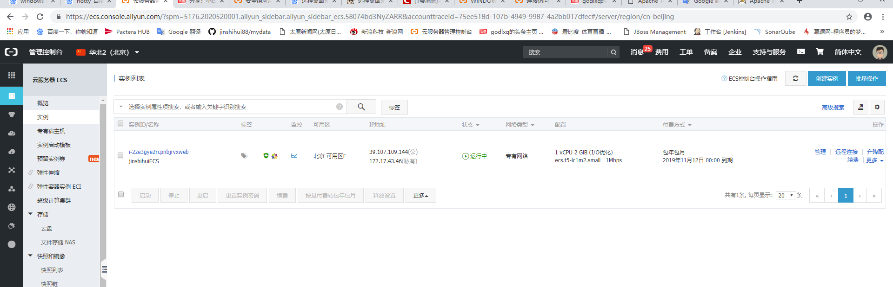

在控制台，可以看到自己的服务器信息和服务器的ip

## 2、添加安全组规则

安全组在云端提供类似虚拟防火墙功能，用于设置单个或多个 ECS 实例的网络访问控制，它是重要的安全隔离手段。在创建 ECS 实例时必须选择一个安全组。您还可以添加安全组规则，对该安全组下的所有 ECS 实例的出方向和入方向进行网络控制。**当时我没有配置安全组规则，直接在本地ping服务器，结果ping不通，ssh也连不上**。

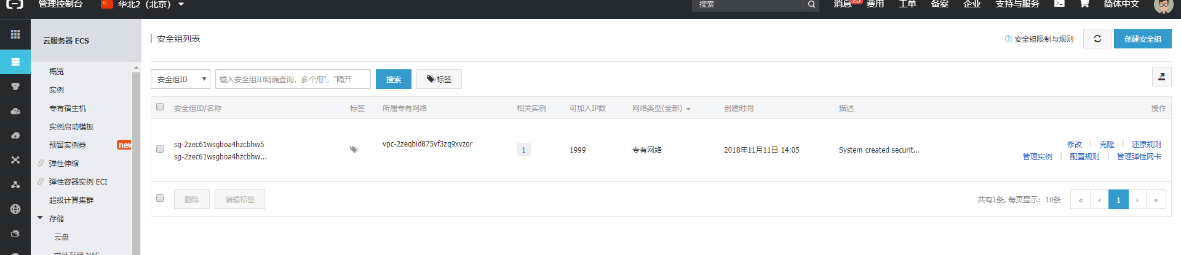

点击快速创建规则或者添加安全组规则，如下图：

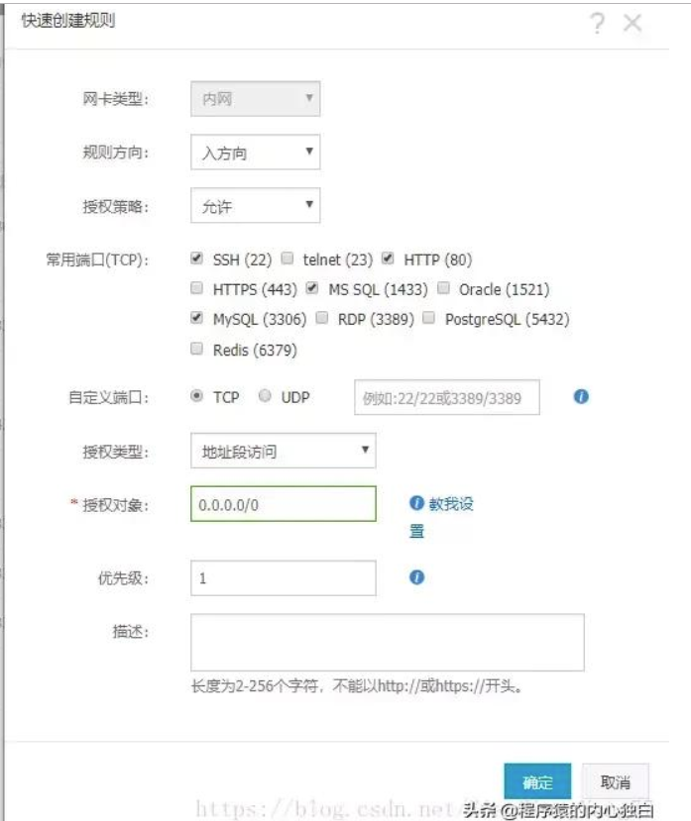

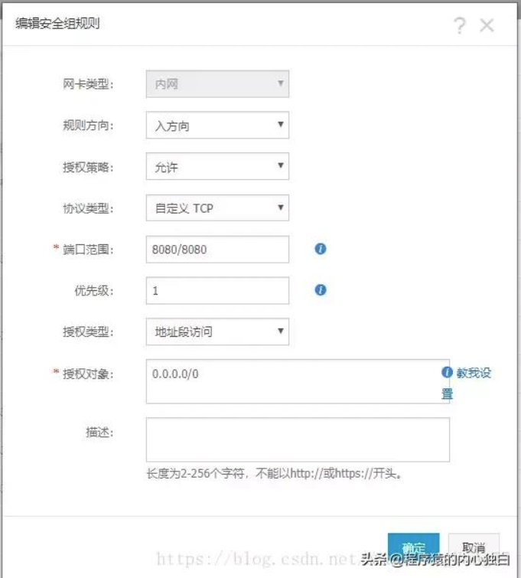

注：自定义TCP的8080端口范围必须配置，如果不配置的话后面Tomcat无法访问。

## 3、****在阿里云服务器上配置jdk、Tomcat****

通过MobaXterm工具连接阿里云服务器，当然你也可以使用其他的工具比如putty类似的工具连接。如下图：

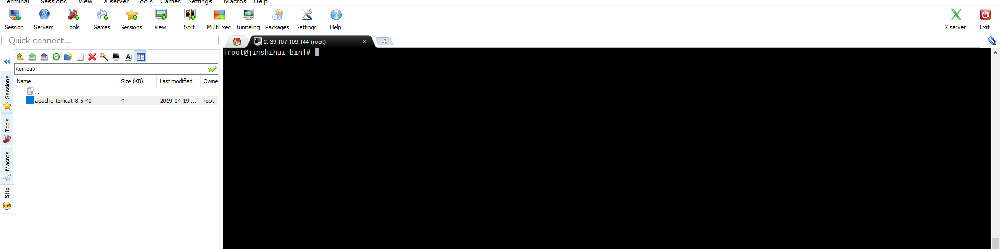

### 安装JDK

CentOS 6.X 和 5.X 自带有 OpenJDK runtime environment(openjdk)，我们使用 yum 来查看 CenOS 下可用的 open-jdk 软件包列表，执行命令：yum search java | grep -i –color JDK

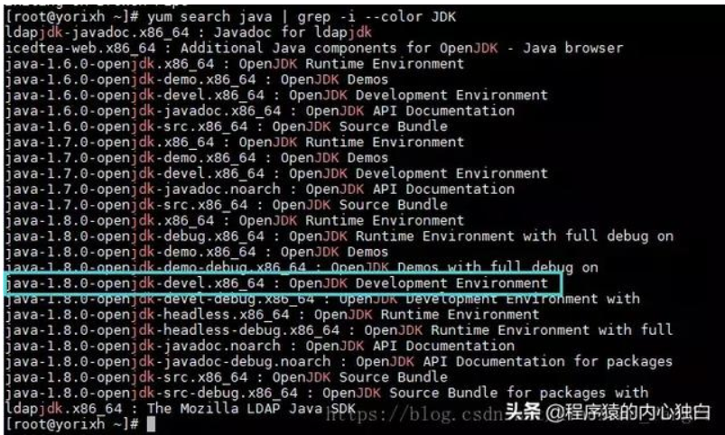

查看到了所有可用的安装包后，我们选择自己需要的进行安装。我选择的是 Java8。执行命令：yum install java-1.8.0-openjdk java-1.8.0-openjdk-devel

看到 Complete 后就知道安装完成了，那么现在来测试一下是否安装成功。执行命令：java –version。

注：也可以使用 javac 来作为测试命令，网上有些说还要设置java环境变量，其实到这里已经就可以了，不用再到etc/profile中设置java环境。

### 安装Tomcat

centos其实可以使用最简单的yum install tomcat就可以了，但默认装的是Tomcat6，所以还是自己下载压缩包，然后上传到服务器，进行安装。

下载地址：http://tomcat.apache.org/download-80.cgi

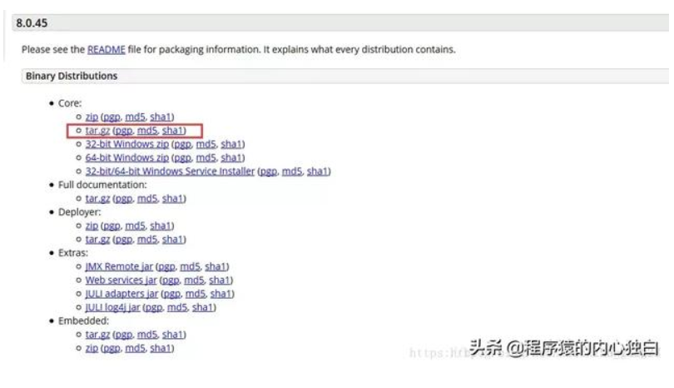

然后把安装包传到CentOS下自己建的目录下，开始解压

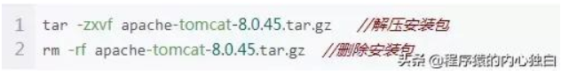

然后进入Tomcat的bin目录下，启动Tomcat，./startup.sh

如下图，出现Tomcat started，表示Tomcat启动成功

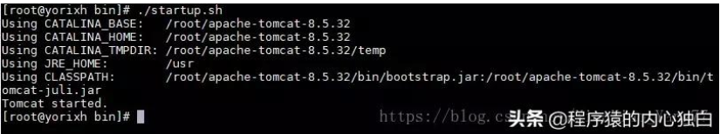

在这一步，踩了很大的坑，执行./startup.sh 时报command not found，网上找了一遍，才知道这个是文件权限的问题，可根据网上说的方法修改文件权限chmod -R 777 /apache-tomcat-8.0.45，修改权限这个我也是小白，看了之后稀里糊涂，反正最后Tomcat可以启动了。

Tomcat启动之后，就可以用阿里云服务器的公网ip+:8080查看Tomcat页面，如下图：

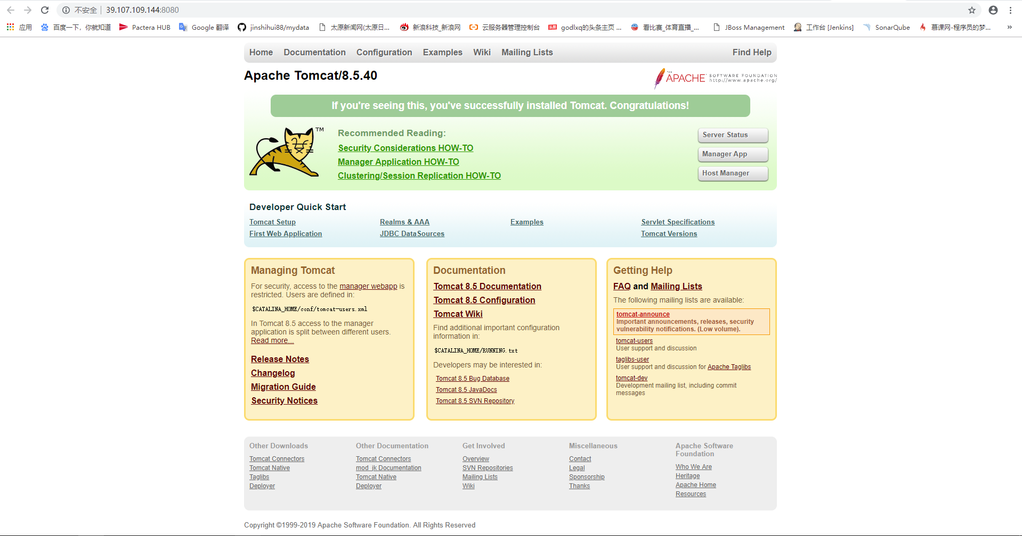

如果你电脑打不开上面的网址，先查看你的服务器CentOS有没有关闭防火墙或者开放了防火墙的8080端口。

## 4、打包上传本地web项目

将本地搭建好的web项目，war文件上传到Tomcat的webapps文件夹下，过个几秒，就可以通过公网ip访问web项目了。到此服务器上部署web项目就完成了。

